TÖÖ NR DP-1/21

PATIKA KÜLA JOHANNESE KINNISTU JA LÄHIALA DETAILPLANEERING

HARJU MAAKOND, RAE VALD, PATIKA KÜLA

Detailplaneeringu tellija: Rae vald

Registrikood: 75026106
Aadress: Aruküla tee 9
Jüri alevik
Rae vald 75301
Harju maakond
telefon: 6056750
e-mail: info@rae.ee

Detailplaneeringust huvitatud isikud:

Enely Mihkelson

e-mail: enely.kirss@gmail.com

Heiko Mihkelson

e-mail: heikomihkelson@gmail.com

Planeerija: FIE Tiia Husso

Registrikood: 11815930
Aadress: Tammepõllu tee 1-24
Haabneeme alevik
Viimsi vald 74001
Harju maakond
GSM: +372 53312222
e-mail: tiiahusso@hot.ee

Tallinn 2021

KÖITE SISUKORD

I KÖITE SISUKORD

II MENETLUSDOKUMENDID

III SELETUSKIRI

- Detailplaneeringu koostamise alused ja eesmärk
- Seos kõrgema taseme planeeringutega
- Planeeringuala kontaktvööndi funktsionaalsed seosed
- Planeeringuala olemasolev olukord
4.1 Asukoht
4.2 Reljeef ja haljastus
4.3 Hoonestus
4.4 Teed
4.5 Tehnovõrgud
4.6 Kehtivad piirangud
- Detailplaneeringu lahendus
  - Üldised põhimõtted
  - Kavandatud kruntide ehitusõiguse näitajad
  - Arhitektuurilised nõuded kavandatavatele hoonetele
  - Vertikaalplaneering
  - Tehnovõrkude lahendus
5.5.1 Veevarustus
5.5.2 Kanalisatsioon
5.5.3 Tuletõrjevee varustus ja tuleohutusnõuded
5.5.4 Elektrivarustus
5.5.5 Soojavarustus
5.5.6 Maaparandus
5.6 Liikluskorraldus ja parkimine
5.7 Haljastus ja heakorra põhimõtted
  - Keskkonnakaitsetingimused
5.8.1 Avariiolukord ja nende vältimise meetmed
5.8.2 Põhjavee kaitse
5.8.3 Mürakaitse
5.8.4 Insolatsioon
5.8.5 Radooniriski vähendamise võimalused
- Kuritegevusriske vähendavad abinõud
- Planeeringu kehtestamisest tulenevate võimalike kahjude hüvitaja
- Planeeringu elluviimise kava

IV LISAD

V JOONISED
- Situatsiooniskeem M 1:10000
- Kontaktvööndi plaan M 1:10000
- Tugiplaan M 1:1000
- Põhijoonis tehnovõrkudega M 1:1000

VI KOOSKÕLASTUSED
1. DETAILPLANEERINGU KOOSTAMISE ALUSED JA EESMÄRK

Patika küla Johannese kinnistu ja lähiala detailplaneering on algatatud 18. mail 2021 Rae Vallavalitsuse korraldusega nr 715.
Eelpoolnimetatud korraldusega on Rae Vallavalitsus kinnitanud detailplaneeringu lähteseisukohad.

katastriüksuse nimi | Johannese
katastriüksuse aadress | Rae vald, Patika küla
kinnistu registriosa nr | 9200402
katastriüksuse pindala | 9,78 ha
katastriüksuse tunnus | 65303:001:0117
katastriüksuse sihtotstarve | maatulundusmaa 100%
maaüksuse omanikud | Enely Mihkelson  Heiko Mihkelson

Detailplaneeringu koostamise eesmärgiks on jagada Patika külas paiknev maatulundusmaa sihtotstarbega Johannese kinnistu üheks elamumaa sihtotstarbega kinnistuks ja üheks maatulundusmaa sihtotstarbega kinnistuks, määrata hoonestustingimused ning lahendada juurdepääs, liikluskorraldus ja tehnovõrkudega varustamine, haljastuse ja heakorra ning vajalike servituutide vajaduse ja ulatuse määramine.
- Detailplaneeringu koostamise eesmärk on kooskõlas Rae valla kehtiva üldplaneeringuga (kehtestatud Rae Vallavolikogu 21.05.2013 otsusega nr 462.), kus planeeringuala maakasutuse juhtotstarbeks on määratud osaliselt perspektiivne elamumaa ja juhtotstarbeta maa. Kinnistu jääb pooles osas rohevõrgustiku alale.

Planeeringu koostamisel on arvestatud järgmiste töödega:
- Planeerimisseadus (jõustumine 01.07.2015);
- Rae Vallavolikogu 21.05.2013 otsusega nr 462 kehtestatud Rae valla üldplaneering;
- Rae Vallavolikogu 20.06.2017 otsusega nr 203 kehtestatud Rae valla ühisveevärgi ja -kanalisatsiooni arendamise kava aastateks 2017-2028;
- Rae Vallavalitsuse 15.02.2011 määrus nr 13 "Digitaalselt teostatavate geodeetiliste alusplaanide, projektide, teostusjooniste ja detailplaneeringute esitamise kord";
- Rae Vallavalitsuse 15.02.2011 määrus nr 14 "Detailplaneeringu koostamise ning vormistamise juhend";
- Riigihalduse ministri 17.10.2019 määrus nr 50 “Planeeringu vormistamisele ja ülesehitusele esitatavad nõuded”;
- Katastriüksuse plaan.
Kehtestatud planeerig on edaspidise projekteerimise aluseks luues eeldused ehitustegevuseks planeeringuga moodustatud krundile.
Detailplaneeringu aluskaardina on kasutatud topo-geodeetilist alusplaani tehnovõrkudega (koostas geodeesiakeskus G:E:Point OÜ 27.05.2021).
Projekteerimisel on arvestatud kõiki Eesti Vabariigis kehtivaid projekteerimist ja ehitamist puudutavaid nõudeid ja ettekirjutisi.

- SEOS KÕRGEMA TASEME PLANEERINGUTEGA
Detailplaneeringu koostamisel kuulub arvestamisele Rae valla üldplaneering, mis on kehtestatud Rae Vallavolikogu 21.05.2013 otsusega nr 462.
Üldplaneeringu kohaselt on planeeritava maa-ala juhtfunktsiooniks määratud osaliselt perspektiivne elamumaa ning juhtotstarbeta maa, mille alale kogu ulatuses jääb rohevõrgustiku ala.
Planeeringuala asub endise maaparandusobjekti alal, kus on elamute rajamine lubatud tingimusel, et maavaldaja ei takista oma tegevusega veevoolu maaparandussüsteemi ega tekita muu tegevusega kahju teistele maavaldajatele. Maavaldaja peab tagama maaparandussüsteemi toimimise ning vastamise maaparandusseaduses esitatud nõuetele.
Käesolev detailplaneering ei takista ega kahjusta maa-alal olevat maaparandussüsteemi.

Planeeritaval alal paiknev rohevõrgustik säilitatakse ning sinna ehitusõigust ei määrata.

Detailplaneeringu lahendus on kooskõlas Rae valla üldplaneeringu tingimustega.
Planeeringulahendus ei ole üldplaneeringut muutev.

Väljavõte kehtivast Rae valla üldplaneeringu maakasutusplaanist.

Detailplaneerigu maa-ala on märgistatud erksa punase piirjoonega.

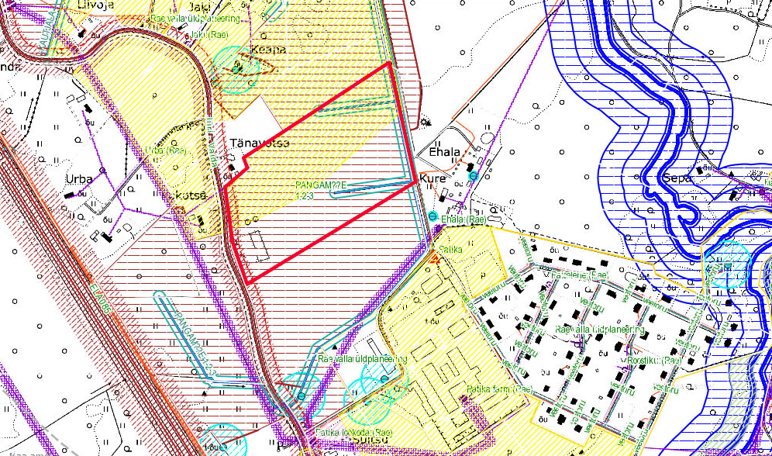

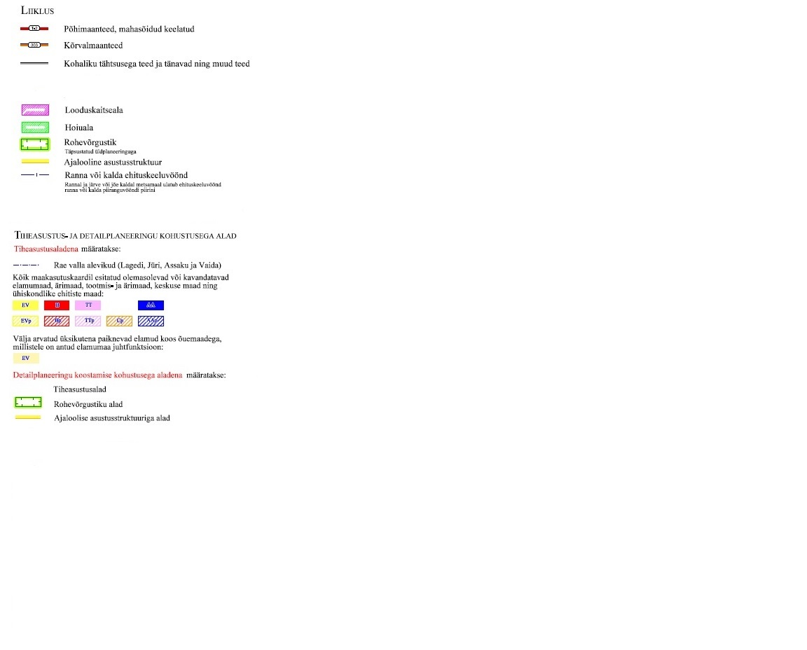

- PLANEERINGUALA KONTAKTVÖÖNDI FUNKTSIONAALSED SEOSED

Planeeritav ala asub Patika külas, riigimaantee kõrvalmaantee 11114 Jüri-Vaida ja munitsipaaltee Kautjala tee L1 vahelisel alal, linnulennult ca 4,4 km kaugusel Jüri aleviku keskusest (vallamajast).
Johannese kinnistu piirneb loodest Tänavaotsa (65303:001:0271) kinnistuga, mis on elamuumaa sihtotstarbega. Põhjast piirneb Tänavapõllu (65303:001:0272) kinnistuga ja lõunas-kagust piirneb Rätsepa (65303:001:0044) kinnistuga, millised kõik eelpoolnimetatud kinnistud on maatulundusmaa sihtotstarbega. Läänest piirneb 11114 Jüri-Vaida tee (65303:001:0087) kinnistuga ja idast piirneb munitsipaaltee Kautjala tee L1 (65301:001:3755) kinnistuga, millised mõlemad on transpordimaa sihtotstarbega.
Piirkond on ajaloolise hajaasustusliku ehituslaadiga väikeelamute alal. Planeeritava ala naabruses on piirkonna põhiliseks miljööd kujundavaks detailiks lagedad põllu- ja rohumaad ning nende keskel, endiste talukohtade hoovialasid piirab kõrghaljastus. Hooned on enamuses peidetud haljastatud hoovialade keskele ja on maanteede suhtes erinevatel kaugustel ning ühtset ehitusjoont ei ole välja kujunenud. Lähimad hooned jäävad planeeringualast loodesse ja kagusse. Piirkonnas asuvad üksikelamud on 1 -2-korruselised. Hoonestus on arhitektuuriliselt eriilmeline ja ei moodustu ühtset arhitektuurset tervikut.

Planeeringuga on lahendatud juurdepääs elamukrundile riigimaantee kõrvalmaantee 11114 Jüri-Vaida tee kaudu.
Planeeringuala asub logistiliselt soodsas asukohas. Riigi põhimaantee 2 Tallinn-Tartu-Luhamaa tee jääb umbes700m kaugusele ja seega on ühendus Tallinna linnaga ja valla lähipiirkonnaga väga hea.
Kõige lähimad sotsiaal-, teenindus- ja ärikeskused asuvad Jüri alevikus, Peetri alevikus ja Tallinna linnas. Lähim bussipeatus “Patika” asub umbes 600m kaugusel.
Jüri alevikus asub Jüri gümnaasium ja mitmed lasteaiad.
Kontaktvööndi analüüsist võib järeldada, et kavandatav tegevus ei ole vastuolus olemasoleva keskkonnaga.

Fotod planeeringuala maa-alast:
Vaade 11114 Jüri-Vaida teelt planeeringualale juurdepääsutee kohalt Jüri aleviku suunas

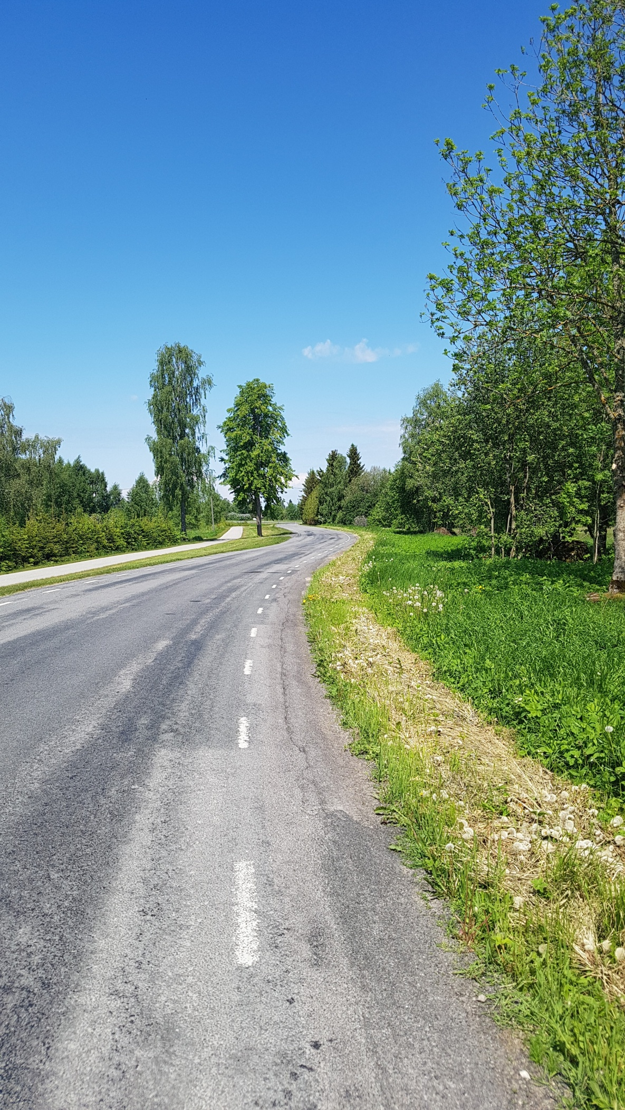
Vaade 11114 Jüri-Vaida teelt planeeringualale juurdepääsutee kohalt Vaida suunas

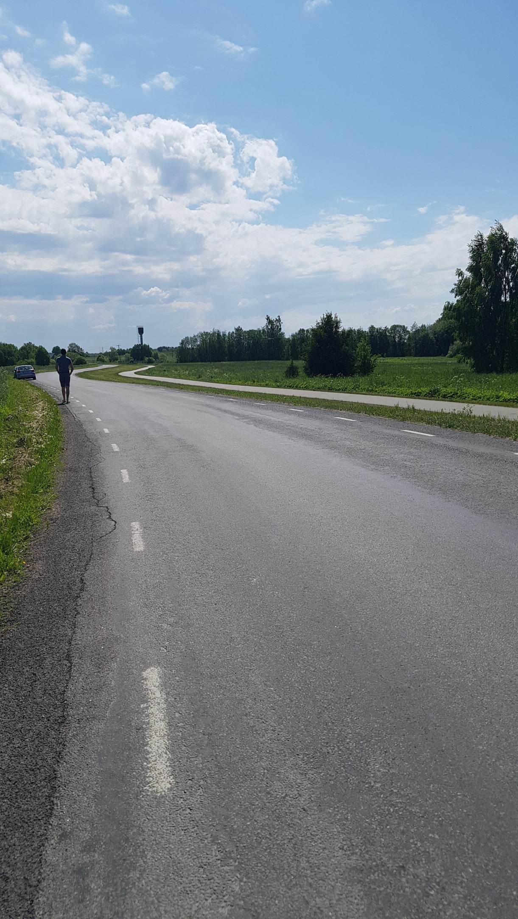
Vaade planeeritavalt elamumaa krundilt põhja suunas

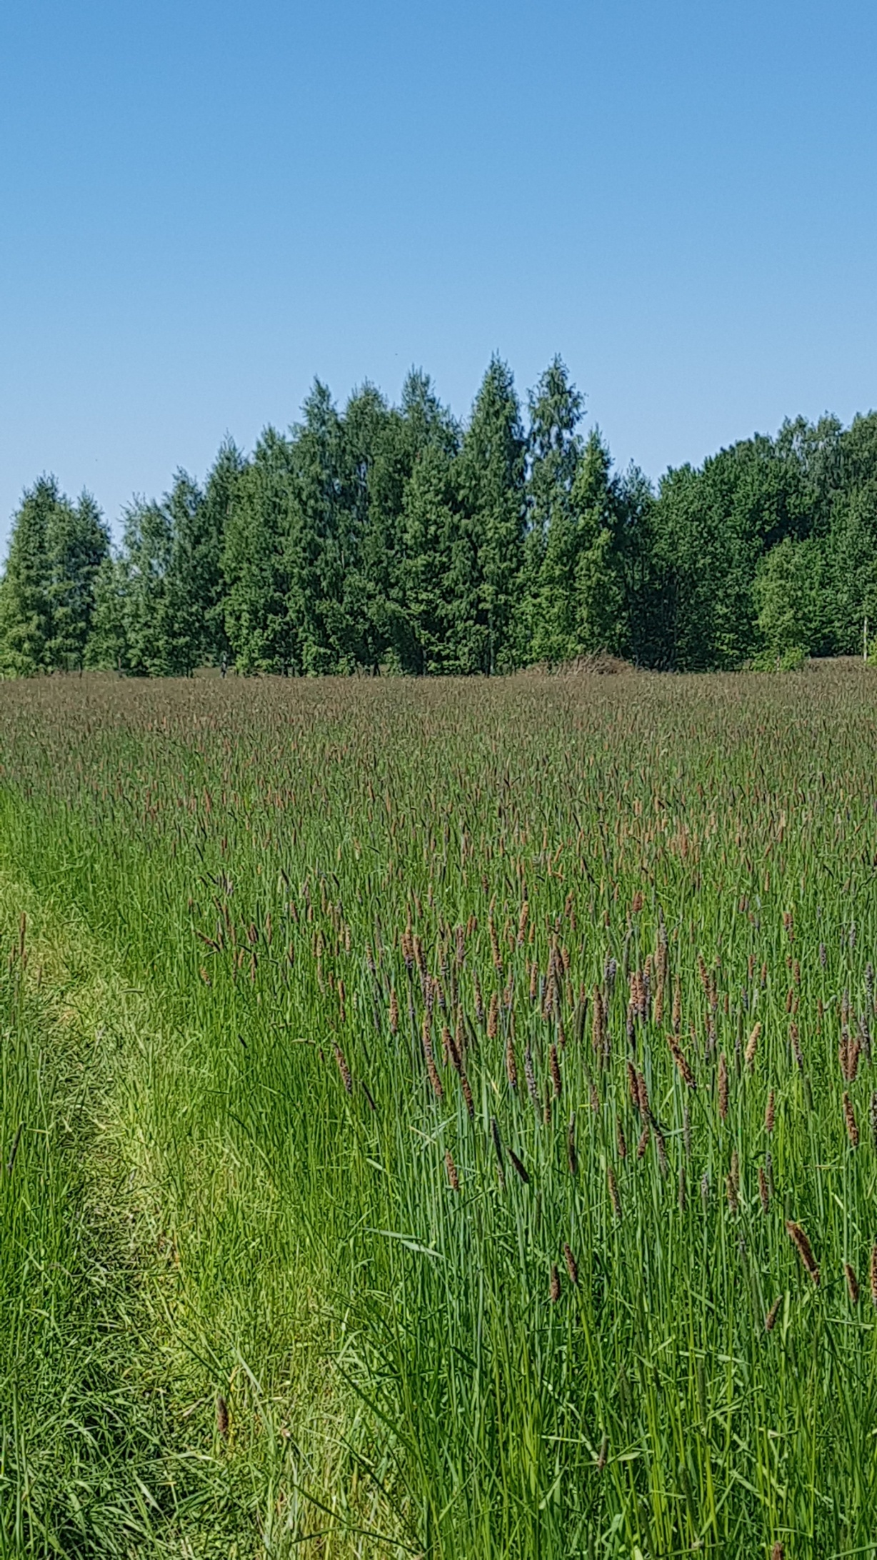
Vaade planeeringualast kagus paiknevale olemasolevale Ehala:(Rae) mast alajaamale

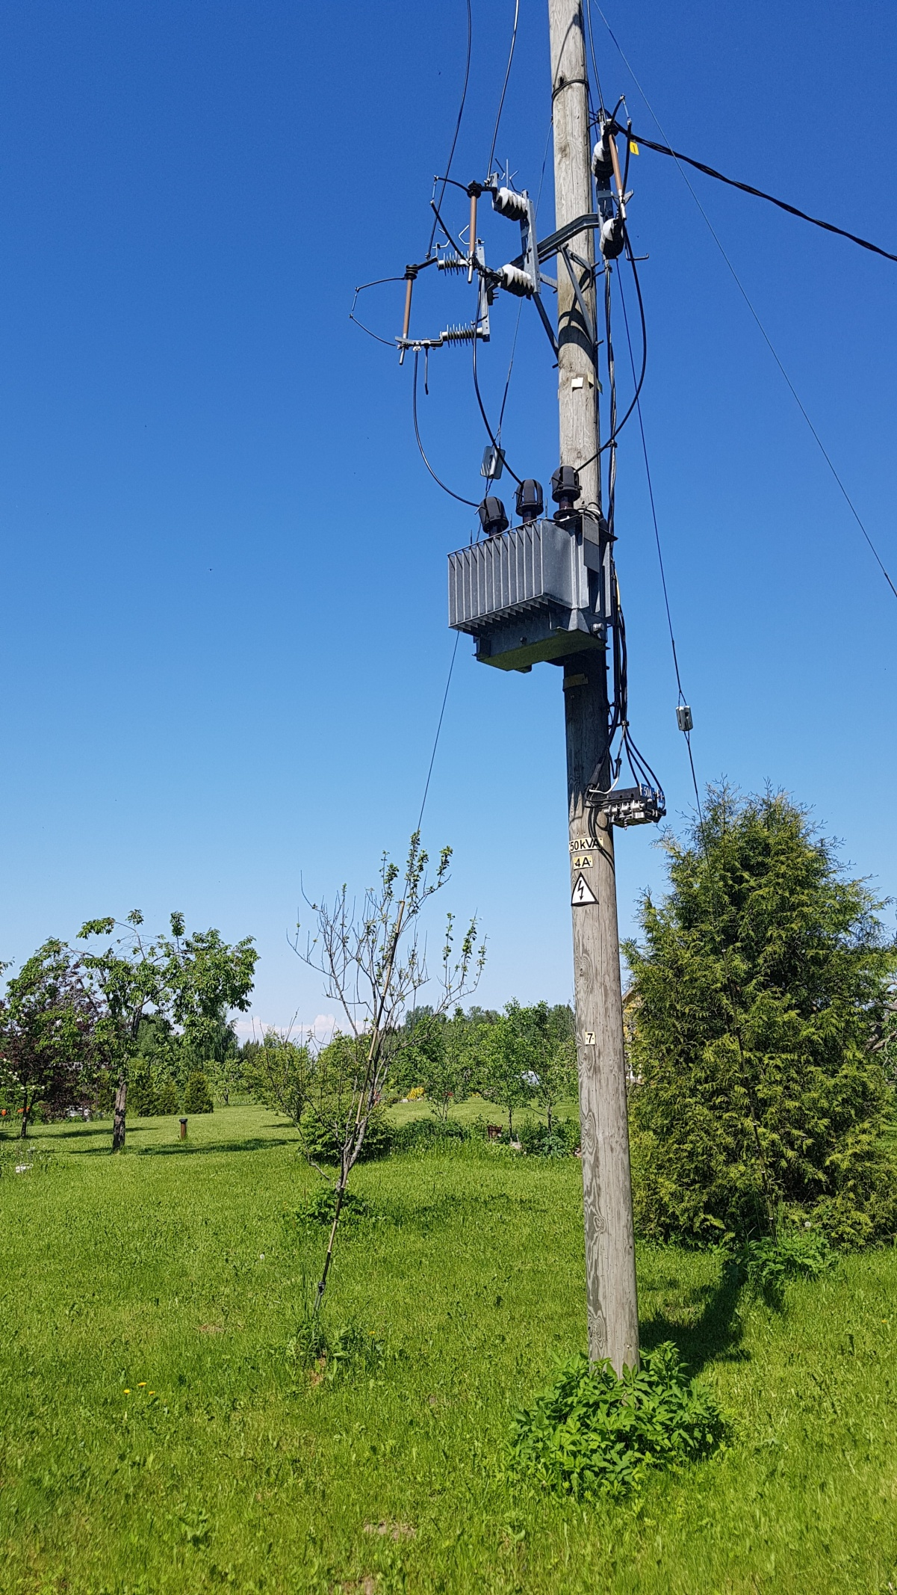
Vaade planeeringualale Johannese kinnistu edelanurgast piiripunkti nr 8 kohalt

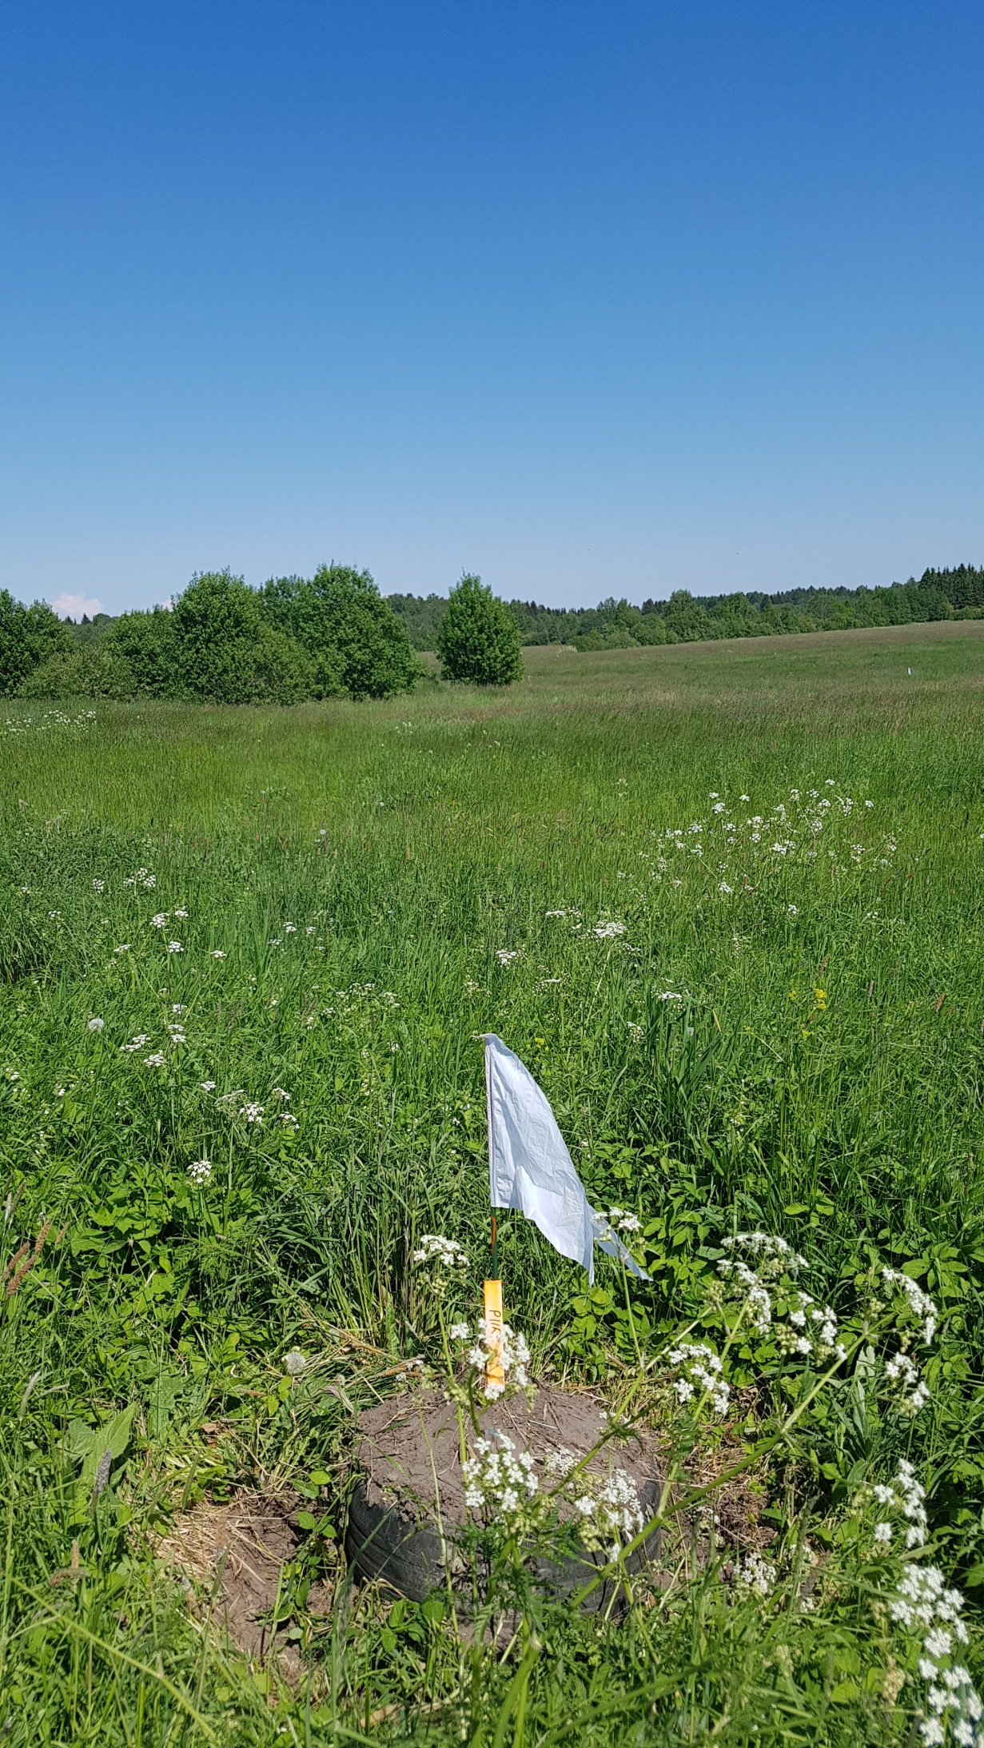
Vaade planeeringualale 11114 Jüri-Vaida teelt

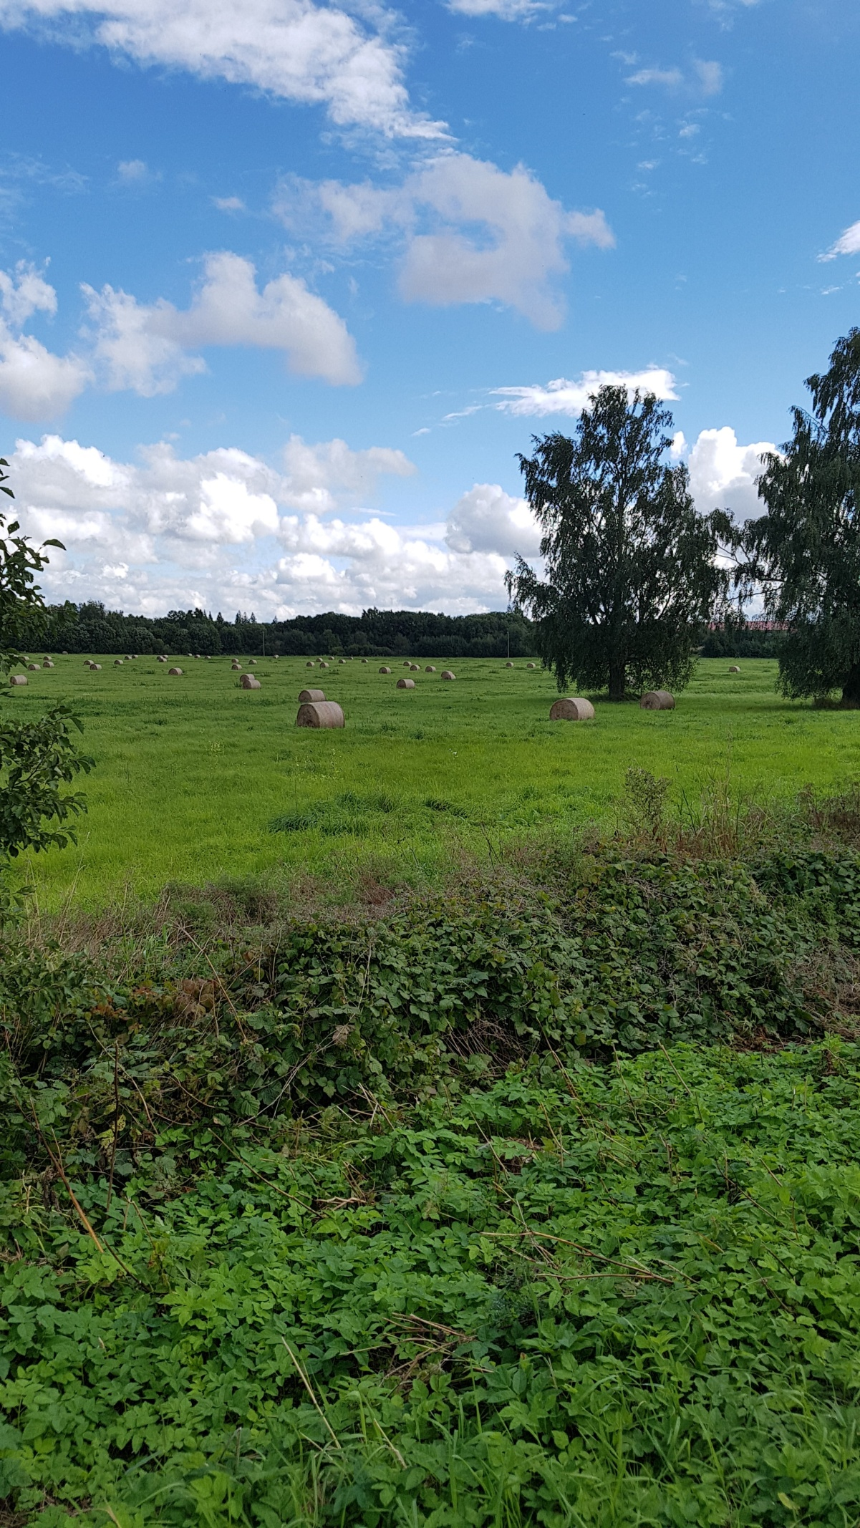
Käesoleva planeeringuala kontaktvööndi analüüsi tuleb vaadata koos joonisega "Kontaktvööndi plaan". Joonisel on iseloomustatud graafiliselt Johannese kinnistu detailplaneeringu lähipiirkonda.

4. PLANEERINGUALA OLEMASOLEV OLUKORD
4.1. Asukoht
Planeeritav ala asub peaaegu Patika küla keskosas, riigimaantee kõrvalmaantee 11114 Jüri-Vaida ja munitsipaaltee Kautjala tee L1 vahelisel alal. Kaugus Rae vallamajast on mööda teed ca 4,7 km.
Planeeritava ala suuruseks on ~9,78 ha.
Planeeritav ala moodustub kinnistust:
- Johannese, pindala 9,78 ha, registri nr 9200402, kü tunnus 65303:001:0117, sihtotstarve maatulundusmaa 100%.

Detailplaneeringu maa-ala piirneb alljärgnevate maaüksustega:
Tänavaotsa 65303:001:0271 elamumaa 100%
Tänavapõllu 65303:001:0272 maatulundusmaa 100%
Kautjala tee L1 65301:001:3755 trantspordimaa 100%
Rätsepa 65303:001:0044 maatulundusmaa 100%
11114 Jüri-Vaida tee 65303:001:0087 trantspordimaa 100%

4.2. Reljeef ja haljastus
Maa-alal puudub silmatorkav reljeef, praktiliselt võib seda pidada tasaseks maaks. Absoluutkõrguste erinevus jääb 40-43 m vahele, langedes edel-kirde suunaliselt.
Planeeritav ala on kogu ulatuses rohumaa ala, va .kraavid ja nende kallastel kasvavad puud ja põõsad. Kõrghaljastust esineb ka Jüri-Vaida tee ääres.

4.3. Hoonestus
Ehitisregistri andmetel on Johannese kinnistu hoonestamata.

4.4. Teed
Juurdepääs planeeringualale on 11114 Jüri-Vaida tee kaudu.

4.5 Tehnovõrgud
Planeeritavat maa-ala läbib loodenurgast Elektrilevi OÜ-le kuuluv 0.4 kV õhuliin, mis kulgeb Tänavaotsa kinnistule.
Kõik olemasolevad trassid ja seadmed on kantud topo-geodeetilisele alusplaanile tehnovõrkudega.
Joonisel "Tugiplaan" on tähistatud trasside ja tee servituudi alad.

4.6. Kehtivad piirangud
Planeeritaval alal lasuvad järgmised maakasutuspiirangud ja kitsendused:
- riigimaantee kaitsevöönd 30 m äärmisest teekattemärgisest;
- munitsipaaltee Kautjala tee L1 kaitsevöönd 20 m äärmisest teekattemärgisest;
- Pangamäe 1-2-3 maaparandushoiuala;
- Pangamäe 1-2-3 eesvoolu kaitsevöönd tiheasustusalal 7m mõlemal kaldal;
- Pangamäe 1-2-3 eesvoolu kaitsevöönd hajaasustusalal 12m mõlemal kaldal;
- Maaparandussüsteemi eesvoolu veekaitsevöönd 1m;
- 0,4 kV elektriõhuliini kaitsevöönd 2 m liini teljest mõlemale poole;
Planeeritav ala asub pooles ulatuses Harju maakonnaplaneeringu teemaplaneeringus (kehtestatud Harju maavanema 11.02.2003 korraldusega nr 356-k) määratud rohevõrgustiku alal.
Planeeritaval alal ei asu kaitstavaid muinsus-ja looduskaitsealuseid objekte ning kultuurimälestisi.

5. DETAILPLANEERINGU LAHENDUS

5.1 Üldised põhimõtted
Käesoleva detailplaneeringuga jagatakse olemasolev 100% maatulundusmaa sihtotstarbega Johannese kinnistu üheks 100% elamumaa sihtotstarbega kinnistuks, kuhu antakse kinnistutele ehitusõigus ja üheks 100% maatulundusmaa sihtotstarbega kinnistuks.
Planeeritav hoonestusala on näidatud joonisel "Põhijoonis tehnovõrkudega". Samal joonisel näidatud uute hoonete asukohad on tinglikud, täpsemalt lahendatakse ehitusprojektidega.
Kinnistul võib olla üks üksikelamu ja kolm abihoonet.

Samas lahendatakse tehnovõrkudega varustamine ja määratakse keskkonnakaitselised abinõud planeeringuga kavandatu elluviimiseks.
Detailplaneering taotleb maa-ala kruntideks jaotamise, sihtotstarvete, juurdepääsutee paigutuse määramise.

5.2 Kavandatud kruntide ehitusõiguse näitajad

Krundi pos. 1
Krundi suurus 5196 m²
Maakasutuse sihtotstarve elamumaa 100%
Hoonete arv 1 põhihoone + 3 abihoonet
Ehitisealune pind 520 m²
Korruselisus 2 põhihoonel, 1 abihoonel
Kõrgus põhihoonel 9 m, abihoonel 6 m
Parkimiskohtade arv 3

Ehitusalune pind elamumaa krundil võib olla kuni 10% krundi pinnast. Abihooned võivad moodustada kuni 100 m² ehitusalusest pinnast.

Krundi pos. 2
Krundi suurus 92641 m²
Maakasutuse sihtotstarve maatulundusmaa 100%

5.3 Arhitektuurilised nõuded kavandatavatele hoonetele
Mahuliselt jätkatakse planeeringu lahendusega väljakujunenud ehitusmastaapi. Planeeritavad uusehitised peavad oma välisilmelt vastama piirkonna ja lähiümbruse ehituskonna eripärale ja kujunduslikult stiilile. Sellest põhimõttest on lähtutud arhitektuursete nõuete väljatöötamisel käesolevale lahendusele:
- Katusekalle 20º-45º. Väiksemad katuseosad võivad olla madalamate kalletega, samuti abihoone katus. Elamul peab olema kahe-või ühepoolne viilkatus. Katusematerjalina kasutada kivi-või plekkkatteid.
- Elamu lubatud suurim harjakõrgus on 9 m, suurim lubatud korruste arv 2. Abihoone lubatud suurim kõrgus on 6 m, korruste arv 1.
- Hoone ±0.00 on planeeritavast maapinnast 0.5 m kõrgemal. Maksimaalselt võib maapinda tõsta kuni 1.0 m olemasolevate maapinna kõrgusmärkide suhtes.
- Välisviimistluses kasutada puitu (laudis, freespalk). Puiduga võib kombineerida kivi, krohvi või tellist. Keelatud kasutada imiteerivaid materjale. Plekk on lubatud vaid katusele.
- Hoonete välimus peab olema kaasaegse arhitektuuriga, moodne ja visuaalselt nauditav.
- Värvilahenduses eelistada pastelseid, sooje ja looduslähedasi värvitoone. Katusekatte värviks valida tume toon (must, tumehall, tumepruun).
- Pole lubatud kasutada ümarpalki ja roogkatust.
- Abihoone(-d) ja piire peavad sobima materjalikasutuselt ja värvivalikult põhihoone arhitektuuriga.
- Hoone eskiisprojekt tuleb kooskõlastada valla arhitektiga.
5.4 Vertikaalplaneering
Vertikaalplaneerimisel lähtuda olemasolevast reljeefist. Vertikaalplaneerimine lahendatakse hoonete ehitusprojektis. Kui hoonete ehitusprojektides nähakse ette maapinna tõstmist, tuleb see projekteerida ja teostada selliselt, et on välistatud liigvee valgumine naaberkinnistutele. Sadevete juhtimine naaberkinnistule ei ole lubatud. Sademevesi lahendatakse pinnasesse immutamisega omal kinnistul. Hoone katuse sademeveed juhtida rennide ja torustikega maapinnale, kus see haljasaladel immutatakse. Soovitav on ette näha sademevee kogumine kastmisveeks.

5.5 Tehnovõrkude lahendus
Tehnovõrkude lahenduse koostamisel on arvestatud olemasolevat olukorda, Rae Vallavolikogu 20.06.2017 otsusega nr 203 kehtestatud Rae valla ühisveevärgi ja –kanalisatsiooni arendamise kava aastateks 2017-2028 ja sellest tulenevaid vajadusi ning tehnovõrkude valdajate või vastavat teenust osutavate ettevõtete poolt väljastatud tehniliste tingimustega. Tehnovõrkude vahelised kaugused täpsustuvad eriosade projektide koostamise käigus. Detailplaneeringuga on esitatud põhimõtteline lahendus. Tehnovõrkude täpne lahendus antakse koos hoonete ehitusprojektiga.
Tehnovõrkude lahendus on esitatud joonisel Põhijoonis tehnovõrkudega.

5.5.1 Veevarustus
Rae valla ühisveevärgi ja –kanalisatsiooni arendamise kava aastateks 2017-2028 kohaselt ei asu planeeringuala ühisveevärgi piirkonnas.
Kinnistute varustamine veevärgiga on lubatud antud planeeringualal lahendada lokaalselt.
Puurkaev on planeeritud krundile pos.1 ja veehooldusalaks on ette nähtud 10 meetrit, kus ei või paikneda hooneid, rajatisi, teid, reovee kogumismahutit ega muid reostusallikaid.
Puurkaevu rajamisel peab lähtuma keskkonnaministri 09.07.2015 määrusest nr 43 „Nõuded salvkaevu konstruktsiooni, puurkaevu või -augu ehitusprojekti ja konstruktsiooni ning lammutamise ja ümberehitamise ehitusprojekti kohta, puurkaevu või -augu projekteerimise, rajamise, kasutusele võtmise, ümberehitamise, lammutamise ja konserveerimise korra ning puurkaevu või -augu asukoha kooskõlastamise, ehitusloa ja kasutusloa ja taotluste, ehitus- või kasutusteatise, puurimispäeviku, salvkaevu ehitus- või kasutusteatise, puurkaevu või -augu ja salvkaevu andmete keskkonnaregistrisse kandmiseks esitamise ning puurkaevu või-augu ja salvkaevu lammutamise teatise vormid“.
Puurkaevu täpne asukoht ja kinnistusisene veetorustik täpsustub ehitusprojekti staadiumis.

5.5.2 Kanalisatsioon
Rae valla ühisveevärgi ja –kanalisatsiooni arendamise kava aastateks 2017-2028 kohaselt ei asu planeeringuala ühiskanalisatsiooni piirkonnas.
Omapuhastiks on planeeritud biopuhasti koos imbväljakuga.
Imbsüsteemi ja puurkaevu vaheline minimaalne kaugus on 60m. Heitvee immutussügavus peab olema aasta ringi vähemalt 1,2m ülalpool põhjavee taset ning jääma 1,2m kõrgrmale aluspõhja kivimitest.
Omapuhasti rajamisel tuleb täita seadusandluses kindlaks määratud nõudeid:
- Keskkonnaministri 31.07.2019 nr 31 vastu võetud määruses „Kanalisatsiooniehitise
Planeerimise, ehitamise ja kasutamise nõuded ning kanalisatsiooniehitise kuja täpsustatud ulatus“
- Keskkonnaministri 08.11.2019 nr 61 vastu võetud määruses „Nõuded reovee puhastamise ning heit- ja sademe- kaevandus- karjääri ja jahutusvee suublasse juhtimise kohta, nõuetele vastavuse hindamise meetmed ning saasteainesisalduse piirväärtused“.
Konkreetse reoveepuhasti tehnoloogia lahendatakse (asukoht ja suurus) edaspidiselt hoonestuse projektlahendustega. Paigaldada võib ainult sertifitseeritud omapuhastit.

5.5.3 Tuletõrjevee varustus ja tuleohutusnõuded
Detailplaneeringu koostamisel on lähtutud järgmistest normdokumentidest (kohustuslikud hilisemate ehitusprojektide koostamisel):
- Eesti Vabariigi Siseministri määrus 30.03.2017 nr 17 "Ehitisele esitatavad tuleohutusnõuded".
- Eesti Vabariigi Siseministri määrus 18.02.2021 nr 10 „Veevõtukoha rajamise, katsetamise, korrashoiu, tähistamise ja teabevahetuse nõuded, tingimused ning kord“.
- Eesti Vabariigi Standardid EVS 812-6:2012+A1:2013+AC:2016+A2:2017 Ehitise tuleohutus. Osa 6: „Tuletõrje veevarustus“.
Tuleohutuse vähendamiseks ettenähtud abinõud:
- Hoonete minimaalne tulepüsivusklass on TP3.
- Ehitiste vahelised kujad naaberkinnistul paiknevate hooneteni on üle 8 m.
- Hoonestuse kasutusviis tuleohutuse järgi on esimene kasutusviis ehk eluhooned ning nende abihooned.
- Kinnistule on tagatud päästeteenistuse autode juurdepääs aastaringselt.
Planeeritavale alale on juurdepääs Jüri-Vaida teelt. Juurdepääsutee on planeeritud 3,5m laiusena, mis on piisav päästemeeskonnale päästetööde tegemiseks tulekahju kustutamiseks ettenähtud päästevahenditega.
Vastavalt määrusele nr 10 esimese kasutusviisiga hoone veevõtukoha kaugust ehitisest võib suurendada kuni 400 meetrini, kui voolikuliini veevõtukohast hooneni saab vedada sirgjooneliselt.
Planeeritud hoonetele lähim tuletõrjevesivarustuse asukoht on hüdrant nr 15477 (korras), mis asub Jõekääru tee T1 munitsipaalkinnistul ning selle kaugus vastab eelmises lõigus kirjeldatuga (Maa-ameti kaardirakendus“Ohtlikud ettevõtted ja vesivarustus“).

    - Elektrivarustus
Elektrivarustuse osa koostamisel on aluseks Elektrilevi OÜ poolt väljastatud tehnilised tingimused detailplaneeringuks nr 380375, mis on väljastatud 04.06.2021.
Planeeritavate kruntide elektrienergiaga varustamine on planeeritud olemasolevast Ehala:(Rae) mast alajaamast eraldi fiidrilt 0,4 kV kaabelliinina. Joonisel "Põhijoonis tehnovõrkudega" on näidatud 0,4 kV kaabelliini trass alates Ehala:(Rae) alajaamast kuni planeeritava liitumiskilbi asukohani elamumaa krundi piiril. Antud mast alajaam asub Kure (65303:001:0031) kinnistul. Planeeritav 0,4 kV kaabelliin on planeeritud vedada Kure kinnistult läbi, mööda Kautjala tee L1 teekoridori ja edasi planeeringualale.
Planeeringuala võrguühenduse maksimaalne läbilaskevõime amprites on 3x25A.
Liitumiskilbist elektripaigaldise peakilpi ehitab tarbija oma vajadustele vastava liini.
Planeeringu koostamisel on määratud olemasolevale ja projekteeritavatele Elektrilevi OÜ tehnorajatistele servituudi ala.
Elektriliinile ja liitumiskilbile on määratud servituudiala, mis ulatub kaabli teljest 1m mõlemale poole ja kilbile 1m laiuse kaitsevööndi ulatuses, võrguvaldaja kasuks.
Peale detailplaneeringu kehtestamist elektrienergia saamiseks tuleb esitada liitumistaotlus, sõlmida liitumisleping ja tasuda liitumistasu. Lepingu sõlmimiseks pöörduda Elektrilevi OÜ poole. Liitumislepingu sõlmimiseks tuleb Elektrilevi OÜ-le esitada moodustatud kinnistute aadressid.
Tööjoonised kooskõlastada täiendavalt Elektrilevi OÜ-ga.

    - Soojavarustus
Planeeringuga käsitletaval alal puudub kaugküttevõrk ja ala ei jää kaugkütte piirkonda. Soojavarustus lahendatakse lokaalselt. Planeeritava elamu soojavarustuse tagamiseks on lubatud igat liiki küttesüsteeme, nt ahju- või kaminakütet, elektrikütet, soojuspumpasid ja päikesekütet. Soovitav on kasutada keskkonnasõbralikke lahendusi. Vertikaalne maasoojuskütte lahendus ei ole lubatud.
Küttesüsteemi lahendus selgub täpsemalt hoonete projekteerimise käigus.

    - Maaparandus
Detailplaneeringuga haaratud alal paikneb PANGAMÄE 1-2-3 maaparandusehitis (maaparandussüsteemi/ehitise kood 4108920010400/001).
Maa-ala on kuivendatud drenaažiga. Drenaažikollektorid suubuvad planeeritava alal või ala piiril kulgevatesse eesvoolu(koguja) kraavidesse. Ehitusprojekti koosseisus tuleb lahendada võimalikud drenaažitorustike ristumised planeeritava 0,4 kV elektri-maakaabliga ja ehitatava sõiduteega, s.t. tagada drenaažisüsteemide nõuetekohane toimimine ka peale tehnovõrkude väljaehitamist.
Ehitusprojekt tuleb kooskõlastada Põllumajandus- ja Toiduametiga.
Vastavalt maaparandusseadusele tuleb:
-maaparandussüsteemide alal tagada maaparandussüsteemide toimimine. Kui ehitustegevuse käigus olemasolev drenaazisüsteem rikutakse, tuleb need rekonstrueerida;
-maavaldaja ei tohi takistada oma tegevusega veevoolu maaparandussüsteemis;
-maaparandusüsteemide registrisse kantud kraavide hooldamisel tuleb järgida õigusaktides toodud nõudeid.

5.6 Liikluskorraldus ja parkimine
Planeeritav ala paikneb riigimaantee kõrvalmaantee 11114 Jüri-Vaida ja munitsipaaltee Kautjala tee L1 vahelisel alal, kus riigitee kaitsevööndi laiuseks on 30 m äärmisest teekattemärgisest ja munitsipaaltee kaitsevööndi laiuseks 20 m äärmisest teekattemärgisest.
Planeeritav ala külgneb 11114 Jüri-Vaida tee km 5,06-5,28. Riigitee aasta keskmine ööpäevane liiklussagedus on 575 autot/ööpäevas.
Planeeritud kruntidele juurdepääs on ette nähtud riigimaanteelt 11114 Jüri-Vaida teelt orienteeruvalt 5,20 kilomeetrilt.
Planeeringu lahenduse koostamisel on arvestatud riigimaantee kõrvalmaantee 11114 Jüri-Vaida nähtavuskolmnurgaga. Vastavalt majandus- ja taristuministri 05.08.2015 määrusele nr 106 Tee projekteerimise normid, lisa Maanteede projekteerimisnormid, ptk 5.2.7, on nähtavuskaugus 90 km/h kiiruse puhul tasemel "rahuldav" 320 m. Nähtavuskolmnurka ei tohi rajada nähtavust piiravat takistust, kõrghaljastust, põõsaid ning piirdeid, mille kõrgus ületab 0,4 m. Nähtavuskaugus on planeeringuga tagatud ning planeeringu joonisele kantud- Põhijoonis tehnovõrkudega.
Parkimine korraldatakse krundisiseselt omal krundil. Elamumaa krundile on ette nähtud 3 parkimiskohta. Parkimiskohtade täpne asukoht antakse ehitusprojekti staadiumis.
Tee omanik (Maanteeamet) on planeeringu koostajat teavitanud liiklusest põhjustatud häiringutest ning tee omanik ei võta endale kohustusi rakendada leevendusmeetmeid riigitee liiklusest põhjustatud häiringute leevendamiseks planeeringuga käsitletaval alal. Kõik leevendusmeetmetega seotud kulud kannab arendaja. Arendusega seotud teed tuleb rajada ning kõrvaldada nähtavust piiravad istandiku, puu, põõsa või liiklusele ohtliku rajatise enne planeeringualale mistahes hoone ehitusloa väljastamist. Transpordiamet ei võta endale kohustusi planeeringuga seotud rajatiste väljaehitamiseks.
Planeeringu elluviimisel arvestada, et kõik riigitee kaitsevööndis kavandatud ehitusloa kohustusega tööde projektid tuleb esitada Transpordiametile nõusoleku saamiseks. Ristumiskoht tuleb rajada enne kinnistule ehitusloa saamist. Taotleda EhS § 99 lg 3 alusel nõuded Transpordiametilt ristumiskoha projekti koostamiseks.
Kui kohalik omavalitsus annab planeeringualal projekteerimistingimusi EhS § 27 alusel või kavandatakse muudatusi riigitee kaitsevööndis, siis palume Transpordiametit menetlusse.

5.7 Haljastus ja heakorra põhimõtted
Planeeringuala asub pooles ulatuses Harju maakonna teemaplaneeringu „Asustust ja maakasutust suunavad keskkonnatingimused“ järgi ja üldplaneeringu kohaselt rohevõrgustiku alal, mis on ette nähtud säilitada ning ehitustegevust sinna ei kavandata.
Suurem osa kinnistust moodustab rohumaa ala ja kõrghaljastust kasvab minimaalselt planeeringuala lääneservas, Jüri-Vaida tee teeäärsel alal ja kraavide kallastel.
Elamumaa krundil näha ette krundi iga 300 m² kohta 1 puu, mille täiskasvamise kõrgus on 6 meetrit.
Planeeringujoonisel toodud puude asukohad on tinglikud ja need täpsustatakse edasise projekteerimise käigus.
Planeeritaval alal olevad elujõulised puud tuleb võimaluse korral maksimaalselt säilitada.
Planeeritav maa-ala on piisavalt suur, et rajada lisa madal- ja kõrghaljastust.
Peale ehitustegevuse lõpetamist krundi elamut ümbritsev hooviala korrastatakse ja kujundatakse iluaiana, mis haljastatakse hekkide, ilupõõsaste ja noorte viljapuudega. Planeeritavad istikud peavad vastama standardile EVS 939-2:2020 „Ilupuude ja –põõsaste istikute kvaliteedinõuded“.
Rohevõrgustiku alal vältida ulatuslikku maade tarastamist, sest piirded ei tohi takistada rohevõrgustiku toimimist. Lubatud on tarastada ainult ümber õueala, mille piirde kõrgus võib olla kuni 1,5 m. Piiret on keelatud rajada väljaspoole krundi piiri.

Jäätmete kogumine krundil lahendatakse vastavuses Jäätmeseadusega ja Rae valla jäätmehoolduseeskirjaga.
Krundi valdajal lasub kohustus tagada krundil tekkivate tahkete jäätmete kogumine prügikonteineritesse ning organiseerida nende regulaarne äravedu. Prügikonteineri täpne asukoht määratakse ehitusprojekti staadiumis. Jäätmete mahuteid tuleb tühjendada sagedusega, mis väldib mahutite ületäitumise, haisu tekke ja ümbruskonna reostuse. Jäätmete kogumist viia läbi sorteeritult, et võimaldada jäätmete taaskasutamist.
Äravedu võib teostada vastavat litsentsi omav ettevõte, kellega kinnistu omanik sõlmib vastava lepingu. Vastavalt Rae valla jäätmehoolduseeskirjale on jäätmevaldaja jäätmetekitaja või muu isik või riigi- või kohaliku omavalitsuse asutus, kelle valduses on jäätmed. Iga jäätmevaldaja peab olema liidetud korraldatud jäätmeveoga, ehk igale kinnistule on vajalik reserveerida koht vähemalt kahele jäätmekonteinerile.
Rae valla jäätmehoolduseeskirja § 28 lg 3 määratleb, et ehitamise või ehitusmaterjalide hoidmise käigus tekib käesoleva peatüki mõistes jäätmed, tuleb nende käitlemine kooskõlastada Vallavalitsuse keskkonnaspetsialistiga.
Ehitusjäätmete taaskasutamiseks on vajalik jäätmeluba või jäätmekäitleja registreerimistõend.
Väikeelamus tekkivate bioloogiliste jäätmete komposteerimine on lubatud oma kinnistu piires.
Täpsemalt lahendada krundi haljastus, parkimine, piirded, prügikastide paigaldus jne. hoone- ja haljastuse projekti mahus.

5.8 Keskkonnakaitsetingimused
Antud planeeringuga ei kavandata tegevusi, mis kuuluks keskkonnamõjude hindamise ja keskkonnajuhtimisesüsteemi seaduse § 6 lg 1 nimetatud olulise keskkonnamõjuga tegevuste loetellu, mille puhul keskkonnamõju strateegilise hindamise läbiviimine on kohustuslik.
Rajatavate hoonete projekteerimisel ja ehitamisel tuleb lähtuda kehtivatest keskkonnakaitse seadustest ning normdokumentidest. Eesti Vabariigi põhiseaduse järgi on igaüks kohustatud säästma elu- ja looduskeskkonda ning hoidma sellele kahju tekitamisest. Looduskeskkond on ressursiks, mida tuleb kasutada läbimõeldult ja säästvalt.
Planeeritaval maa-alal ei ole varasemalt toimunud keskkonnaohtlikke tegevusi ega tootmist, mis seaksid piiranguid kavandatavale ehitustegevusele. Käesoleva planeeringuga käsitletavatele kruntidele ei ole ettenähtud keskkonda saastavaid tegevusi ning olulist negatiivset mõju keskkonna üldisele kvaliteedile planeerimislahenduse rakendamisega ei avaldata, ei seata ohtu inimeste tervist, heaolu, kultuuripärandit ega vara. Planeeringu koostamisel on seatud eesmärgiks teostada planeeritaval ala üksikelamu ja nende abihoonete ehitamist nii, et selle käigus välditakse keskkonnale kahju tekitamist.

5.8.1 Avariiolukorrad ja nende vältimise meetmed
Planeeringuga antakse ehitusõigus ühele elamumaa kinnistule, ülejäänud ala säilitatakse olemasoleva maatulundusmaana. Keskkonda ohustavat tegevust planeeringuga kavandatud ei ole. Kuna kavandatava tegevuse mõju suurus ja ruumiline ulatus ei ole ümbritsevale keskkonnale ohtlik ega ületa keskkonna vastupanu- ning taastumisvõimet, siis oluline keskkonnamõju puudub. Oht inimeste tervisele ja keskkonnale ning õnnetuste esinemise võimalikkus on kavandatava tegevuse puhul minimaalne. Detailplaneeringu elluviimisel on siiski võimalik, et esineb avariiolukordasid, mille tulemusena reostub või saastub pinnas, pinnavesi, põhjavesi, õhk.
Võimalikeks avariiolukordadeks alal võib olla rike või õnnetus kasutatava tehnikaga või tööõnnetus. Sellised avariiolukorrad on võimalikud igasugusel ehitamisel ja need on ennetatavad õigete töövõtetega. Peamised ohud ehitamisel on:
-avariid ehitustöid teostavate mehhanismidega;
-tööõnnetused;
-kommunikatsioonide lõhkumine (elekter, telefon, vesi, kanalisatsioon jne);
-kemikaalide, kütuste, õlide lekked;
Selliste olukordade minimeerimiseks on oluline ehitusperioodil järgida üldisi ohutusnõudeid ning vajalikke eeskirju. Ehitusperioodil vastutab töövõtja keskkonnakaitse eest ehitusobjektil ja seda ümbritseval alal.
Kasutusperioodil võib olla avariiolukordadeks torustike lekked ja ehitiste tulekahjud.
Torustike lekete korral on maaomanik kohustatud koheselt teavitama vallavalitsust igast rajatise avariist, sealhulgas lekkest, ning võtma tarvitusele meetmed tekkinud reostuse koheseks peatamiseks, kõrvaldamiseks ja keskkonnaohutuse ning terviskaitse tagamiseks.
Kui mistahes avarii korral esineb lõhna tekkimist, levimist või ärritavat lõhnataju elanikkonnale, tuleb rakendada täiendavaid meetmeid lõhnaaine heitkoguste vähendamiseks. Maaomanik teavitab koheselt kohalikku omavalitsust. Heiteallika valdaja esitab lõhnaaine vähendamise kava kinnitamiseks Keskkonnaametile.

5.8.2 Põhjavee kaitse
Planeeringu ala asub nõrgalt kaitstud põhjaveega alal.
Puurkaevu hooldusalaks on planeeritud 10m. Põhjavee kaitse seisukohalt on oluline, puurkaevu sanitaarkaitsealal tegevust ei toimu, et säiliks rohumaa. Puurkaevu hooldusalas on igasugune majandustegevus keelatud. Alas ei tohi paikneda võimalikud põhjavee saasteallikad (nt. kompost, kogumismahuti jne.) Keskkonnaga seotud riski vältimiseks tuleb sillutatavad/kõvakattega alad kavandada väljaspoole puurkaevu sanitaarkaitseala.
Omapuhastiks on planeeritud biopuhasti koos imbväljakuga. Põhjavee reostuse vältimise tagamiseks tuleb välja ehitada tehnosüsteemide laitmatu funktsioneerimine.
Kuna maakütte lahendusena on lubatud rajada horisontaalne kollektor, siis maakütte rajamine ei tekita põhjaveele reostuse ohtu.

5.8.3 Mürakaitse
Mürakaitse osas tuleb lähtuda Keskkonnaministri 16.12.2016 määruse nr 71 "Välisõhus leviva müra normtasemed ja mürataseme mõõtmise, määramise ja hindamise meetodid", mis sätestab siseriiklikud välisõhus leviva müra normtasemed hoonestatud või hoonestamata aladel.
Samuti tuleb lähtuda sotsiaalministri 04.03.2002.a. määruses nr 42, "Müra normtasemed elu- ja puhkealal, elamutes ning ühiskasutusega hoonetes ja mürataseme mõõtmise meetodid" kirjeldatud lubatud liiklusmüra normtasemetest kavandatud hoonetele:
-Elu- ja magamisruumides: päeval 40 dB, öösel 30 dB.
Liiklusmüra leevendamise meetmed tuleb lahendada täpsemalt hoone ehitusprojektis. Hoonete projekteerimisel tuleb lähtuda vastavalt Eesti Standardile EVS 842:2003 "Ehitiste heliisolatsiooninõuded. Kaitse müra eest". Planeeringu lahendusega ei kaasne müra ega vibratsiooni suurenemist, kuna lisandub ainult üks elamumaa kinnistu ja seda teenindavate autode liiklus, mis ei ole märkimisväärne. Müra ja vibratsioonitaseme suurenemist võib esineda ainult ehituse käigus.
Liiklusmära leevendamise meetmed planeeritavas elamus:
- Projekteerida hoonete välispiirete konstruktsioonid (kaasa arvatud katuse ja pööningu vahelae konstruktsioonid) minimaalselt selliselt, et mitmest erineva heliisolatsiooniga elemendist välispiirde ühisisolatsioon oleks vähemalt R`w+Ctr>30 dB
- Pöörata akende valikul tähelepanu akende heliisolatsioonile transpordimüra suhtes. Kui aken moodustub >50% välispiirde pinnast, võetakse akna nõutava heliisolatsiooni suuruseks välispiirde õhumüra isolatsiooni indeks. Soovitav on kasutada 3x klaasiga aknaid.
- Tuleb arvestada, et ventileerimiseks ettenähtud elemendid läbiviigud ei vähendaks välispiiride heliisolatsiooni sel määral, et lubatav müratase ruumis oleks ületatud.

5.8.4 Insolatsioon
Insolatsiooni nõuete täitmise osas tuleb lähtuda
Eesti Standardist EVS-EN 17037:2019+A1:2021" Päevavalgus hoonetes".

5.8.5 Radooniriski vähendamise võimalused
Radoon on värvitu ja lõhnatu looduslik radioaktiivne gaas, õhust raskem gaas.
Siseõhku tungib radoon hoone all olevast maapinnast, majapidamisveest ning ehitusmaterjalidest. Läbilaskev täitekruusa kiht soodustab radooni imbumist siseruumidesse. Peamine radoonileke keldrita majade eluruumidesse toimub põranda ja vundamendi ühenduskohast, kuid ka aluspõhja ja kavandatavate välisseinte liitekohtadest, põrandapragudest, keldripõrandast, elektrikaablitest ja veetorude läbiviimiskohtadest põrandal; radooni võib sisaldada majapidamisvesi, puurkaevud, ehitusmaterjalid.
Vastavalt Eesti Standardile EVS 840:2017 "Juhised radoonikaitse meetmete kasutamiseks uutes ja olemasolevates hoonetes" on piiranguteta ehitustegevuseks lubatud radooni piirsisaldus pinnaseõhus 50 kBq/ m³ ning hoonete elu-, puhke- ja tööruumides radoonitase alla
300 kBq/ m³.
Johannese kinnistu paikneb kõrge Rn-riski piirkonnas, mille piires jääb Rn sisaldus pinnaseõhus piiridesse 50-150 kBq/ m³.
Vt http://www,envir.ee/sites/default/files/harjumaa_radoonikaart.pdf
Hoonete projekteerimisel soovitatakse arvestada radoonitaseme vähendamise meetmetega:
-tarindite radoonikindlad lahendused (õhutihedad esimese korrusetarindid ja/või alt ventileeritav betoonplaatpõrand või maapinnast kõrgemal asuva põrandaaluse tuulutus);
-tagada korralik ehituskvaliteet, kasutada vähese poorsusega tihedat betooni või ehitusmaterjale hoone vundamendi ehitamisel;
-tagada esimesel korrusel korralik ventilatsioon;
-tagada vajadusel täiendav põrandaaluste ventileerimine.
Detailsed lahendused radoonitaseme vähendamiseks anda hoonete projekteerimisel enne ehituslubade väljastamist.

7. KURITEGEVUSRISKE VÄHENDAVAD ABINÕUD
Detailplaneeringus on arvestatud kuritegevuse ohjeldamiseks juhendmaterjalina "Kuritegevuse ennetamine läbi linnaplaneerimise ja arhitektuuri" lähtuvalt EVS 809-1:2002. Kuriteohirmu alla mõistetakse inimese hirmu sattuda isiklikult teatud tüüpi kuriteo ohvriks - sissemurdmised, vargused jms. Ebaturvalisust tekitavad kohad võivad olla nõrga järelevalvega ja halva nähtavusega kohad, hirmutekitavate tunnustega ning halvasti hooldatud paigad (nt tühjad ja rüüstatud hooned, kõnnumaad), pimedad nurgatagused. Kodanike elukvaliteedi oluliselt määrav igapäevane julgeolek on seotud erinevate ruumiliste ja sotsiaalsete aspektidega, mida on võimalik juhtida läbi keskkonna planeerimise ja arhitektuursete lahenduste. Kuritegevuse ennetamine ja kuriteohirmu vähendamine peaks käima koostöös omavalitsuse ning politseiga ja läbi planeerimise ning arhitektuursete lahenduste.
Kuritegevuse riskide vähendamiseks ettenähtud abinõud:
- organiseerida (olemasolul liituda) kogu piirkonda hõlmav naabrivalve;
- heakorrastada planeeritav ala ja hoida krunt korrastatuna;
- valgustada hooviala liikumisanduritega varustatud valgustitega;
- valvetehnika paigaldamine nii õuealal kui ka hoones ja valvesüsteemi peaksid kuuluma ka tuletõrjesignalisatsiooni andurid;
- uste lukustamine. Välisustena kasutada soovitavalt turvauksi.

8. PLANEERINGU KEHTESTAMISEST TULENEVATE VÕIMALIKE KAHJUDE HÜVITAJA
Planeeringuga ei tohi kolmandatele osapooltele põhjustada kahjusid. Selleks tuleb tagada, et kavandatav ehitustegevus ei kahjustaks naaberkruntide omanike õigusi või kitsendaks naabermaaüksuste maa kasutamise võimalusi (kaasa arvatud haljastust) ei ehitamise ega ka kasutamise käigus. Juhul, kui planeeritava tegevusega tekitatakse kahju kolmandatele osapooltele, kohustub kahjud hüvitama kahju tekitanud krundi igakordne omanik. Kahjude all on mõeldud eeskätt ehitustegevusest tulenevaid kahjusid (rikutud teed, haljastus, tehnovõrgud vms samuti ebamõistlikult pikk teel või tänaval transpordi kinnihoidmine jms).

9. PLANEERINGU ELLUVIIMISE KAVA

Detailplaneeringu kehtestamise järgselt on vajalik teostada järgmised tegevused planeeringuga kavandatu elluviimiseks:

-kehtestatud detailplaneeringu alusel katastriüksuste moodustamine ja kinnistusraamatusse kandmine;
-vajalike servituutide seadmine;

-tehnovõrkude, rajatiste ja teede tehniliste tingimuste väljastamine ja nende projekteerimise alustamine koos vajalike kaasnevate lisauuringute teostamisega;

-ehituslubade väljastamine Rae Vallavalitsuse poolt tehnovõrkude, rajatiste ja teede ehitamiseks;

-uute planeeritud tehnovõrkude ja teede ehitamise lõpetamine (võrguvaldajate poolt kuni liitumispunktideni) ja vastavate kasutuslubade väljastamine;

-planeeringujärgse hoone projekteerimine, ehituslubade taotlemine ning ehitamine;
-hoonele kasutusloa taotlemine ja väljastamine.

Planeeringualal edaspidi koostatud ehitusprojektid peavad olema koostatud vastavalt Eesti Vabariigis kehtivatele projekteerimisnormidele ja heale projekteerimistavale.

Detailplaneeringu koostaja
Tiia Husso

